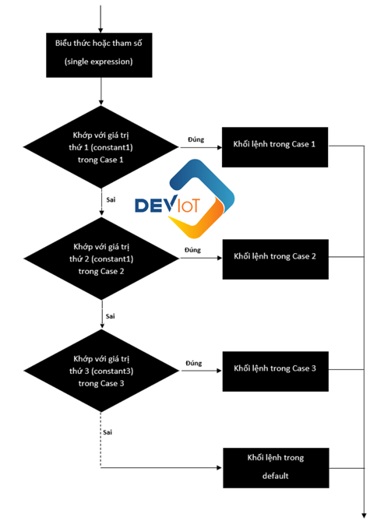cấu trúc switch case: giống với cấu trúc if else - một cấu trúc điều khiển & rẽ nhánh, nhưng sẽ giúp code của chúng ta dễ viết và dễ đọc hơn. Một điều nữa là sử dụng switch case có vẻ như cho hiệu năng tốt hơn so với sử dụng if else trong trường hợp có nhiều điều kiện có thể xảy ra.

switch (expression)

​{

case (hằng số) :

// lệnh 1

break;

case (hằng số) :

// lệnh 2

....................

break;

break;

.

.

.

default:

trong đó: expression phải bắt buộc là hằng số (có thể là biểu thức nhưng kết quả phải là hằng) được so sánh với các hằng số của các case

nếu hằng số của một case khớp với expression thì thực hiện khối lệnh 1, 2,....

default sẽ được thực hiện nếu không có case nào khớp

default không ảnh hưởng nên có thể đặt ở bất cứ đâu trong cấu trúc

break là tạm ngưng case, đặt không đúng chỗ sẽ chạy sai